Во всем мире по меньшей мере 60 стран определили свой национальный символ-цветок, более 120 стран – свое национальное дерево-символ и более 40 стран - свою птицу-символ.

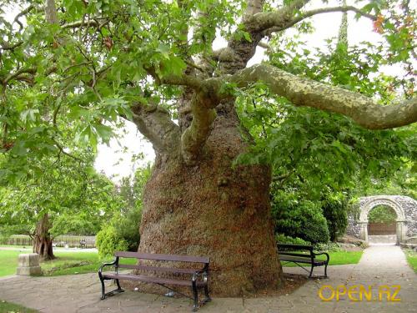

Чинар (восточный платан) - национальное дерево Азербайджана.

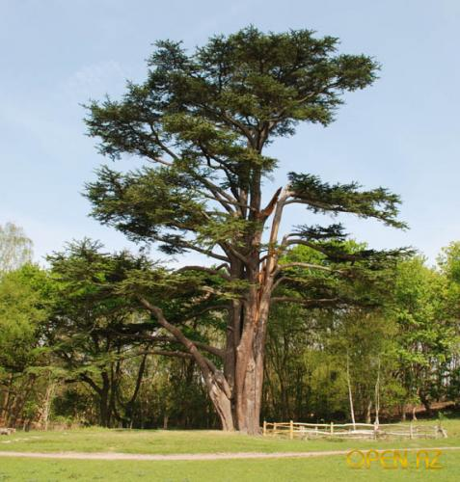

Кедр - символ Ливана.

Сакура - символ Японии.
Канадский клен - символ Канады.

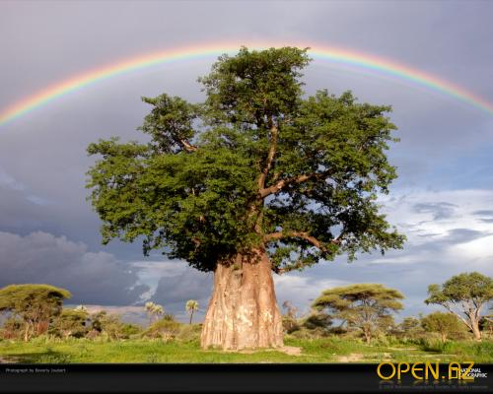

Баобаб - символ Сенегала.

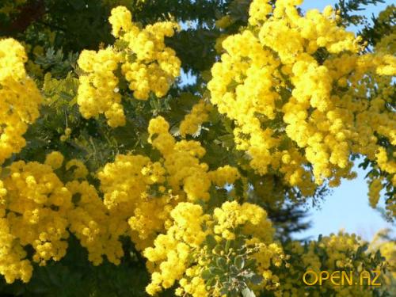

Мимоза - символ Австралии.

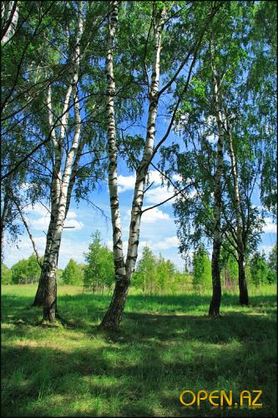

Берёза - символ России и Финляндии.
Гинко билоба,сосна, кипарис, тополь и верба - символы Китая.
Веерная пальма или Коко-де-мер ("морской кокос") - символ Сейшел.

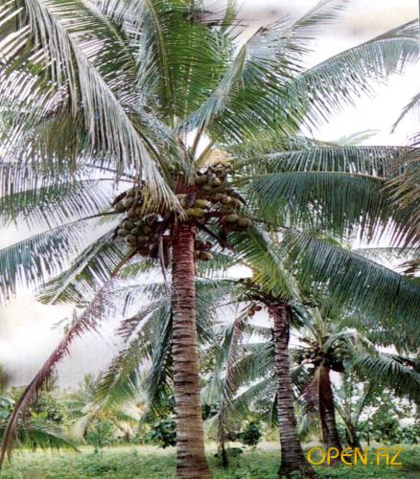

Кокосовая пальма - символ островов Килинга (Кокосовых островов) в Индийском океане.
Липа и дуб - символы Латвии.

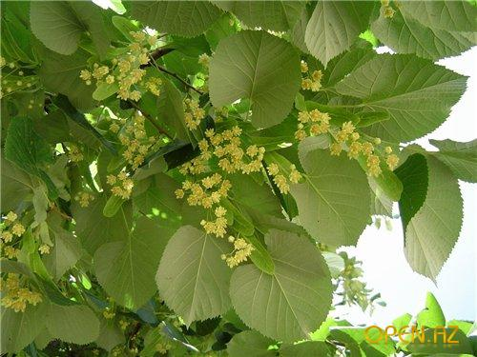

Липа - символ Словении.

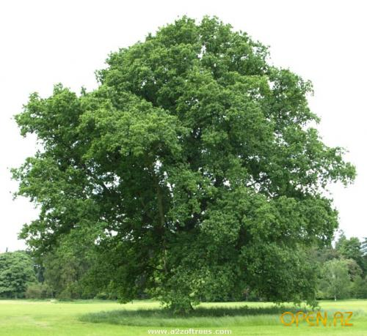

Дуб - символ Германии и США.

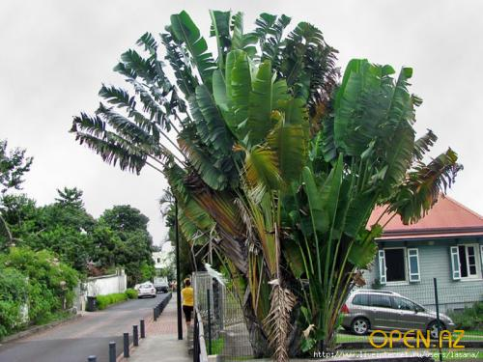

Равенала ("дерево путешественников") - символ Мадагаскара.

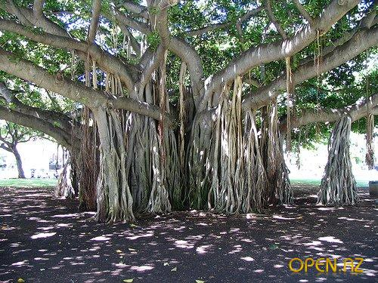

Банья (Banyan) - символ Индии.

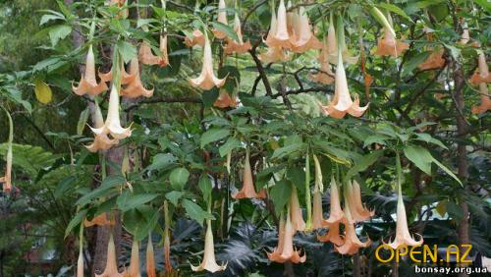

Тюльпаное дерево - символ штатов США : Теннесси, Кентукки и Индиана.
Ceroxylon Quindiunse или Восковая пальма из департамента Киндио - символ Колумбии.
Королевская Пальма - символ Кубы.

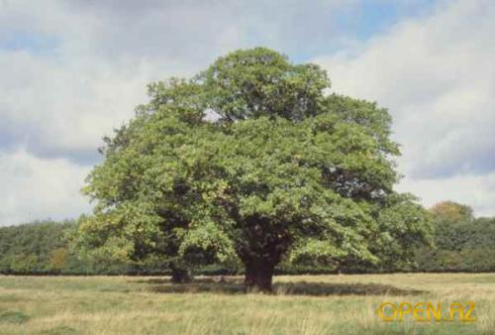

Дерево нарра (или птерокарпус индийский) - символ Филиппин.

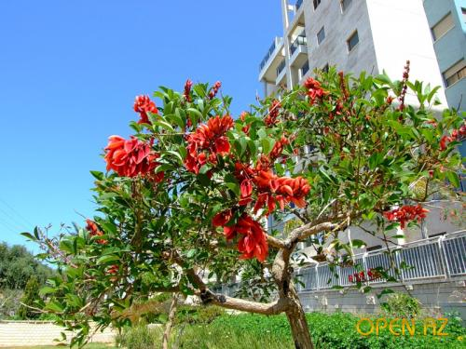

Сейбо, или эритрина - символ Аргентины.

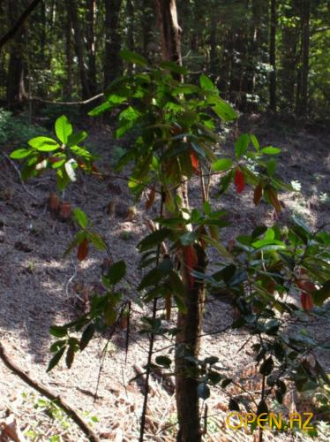

Хинное дерево (цинхона) - символ Перу.
Цейлонское железное дерево - национальный символ Шри-Ланки.

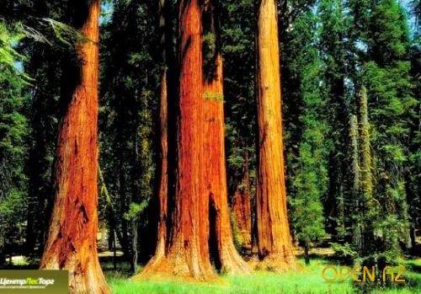

Красное дерево (махагони) - символ Белиза.
Сахарная пальма - символ Камбоджи.

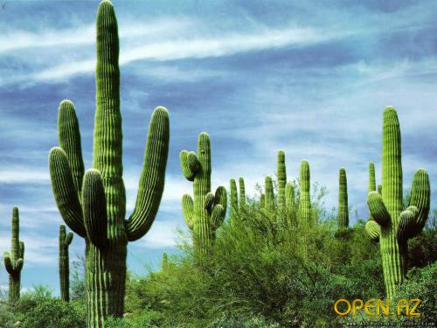

Кактус - национальный символ Мексики.

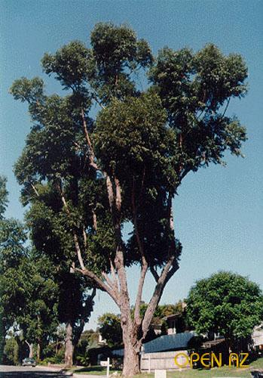

Эвкалипт - Австралия.

